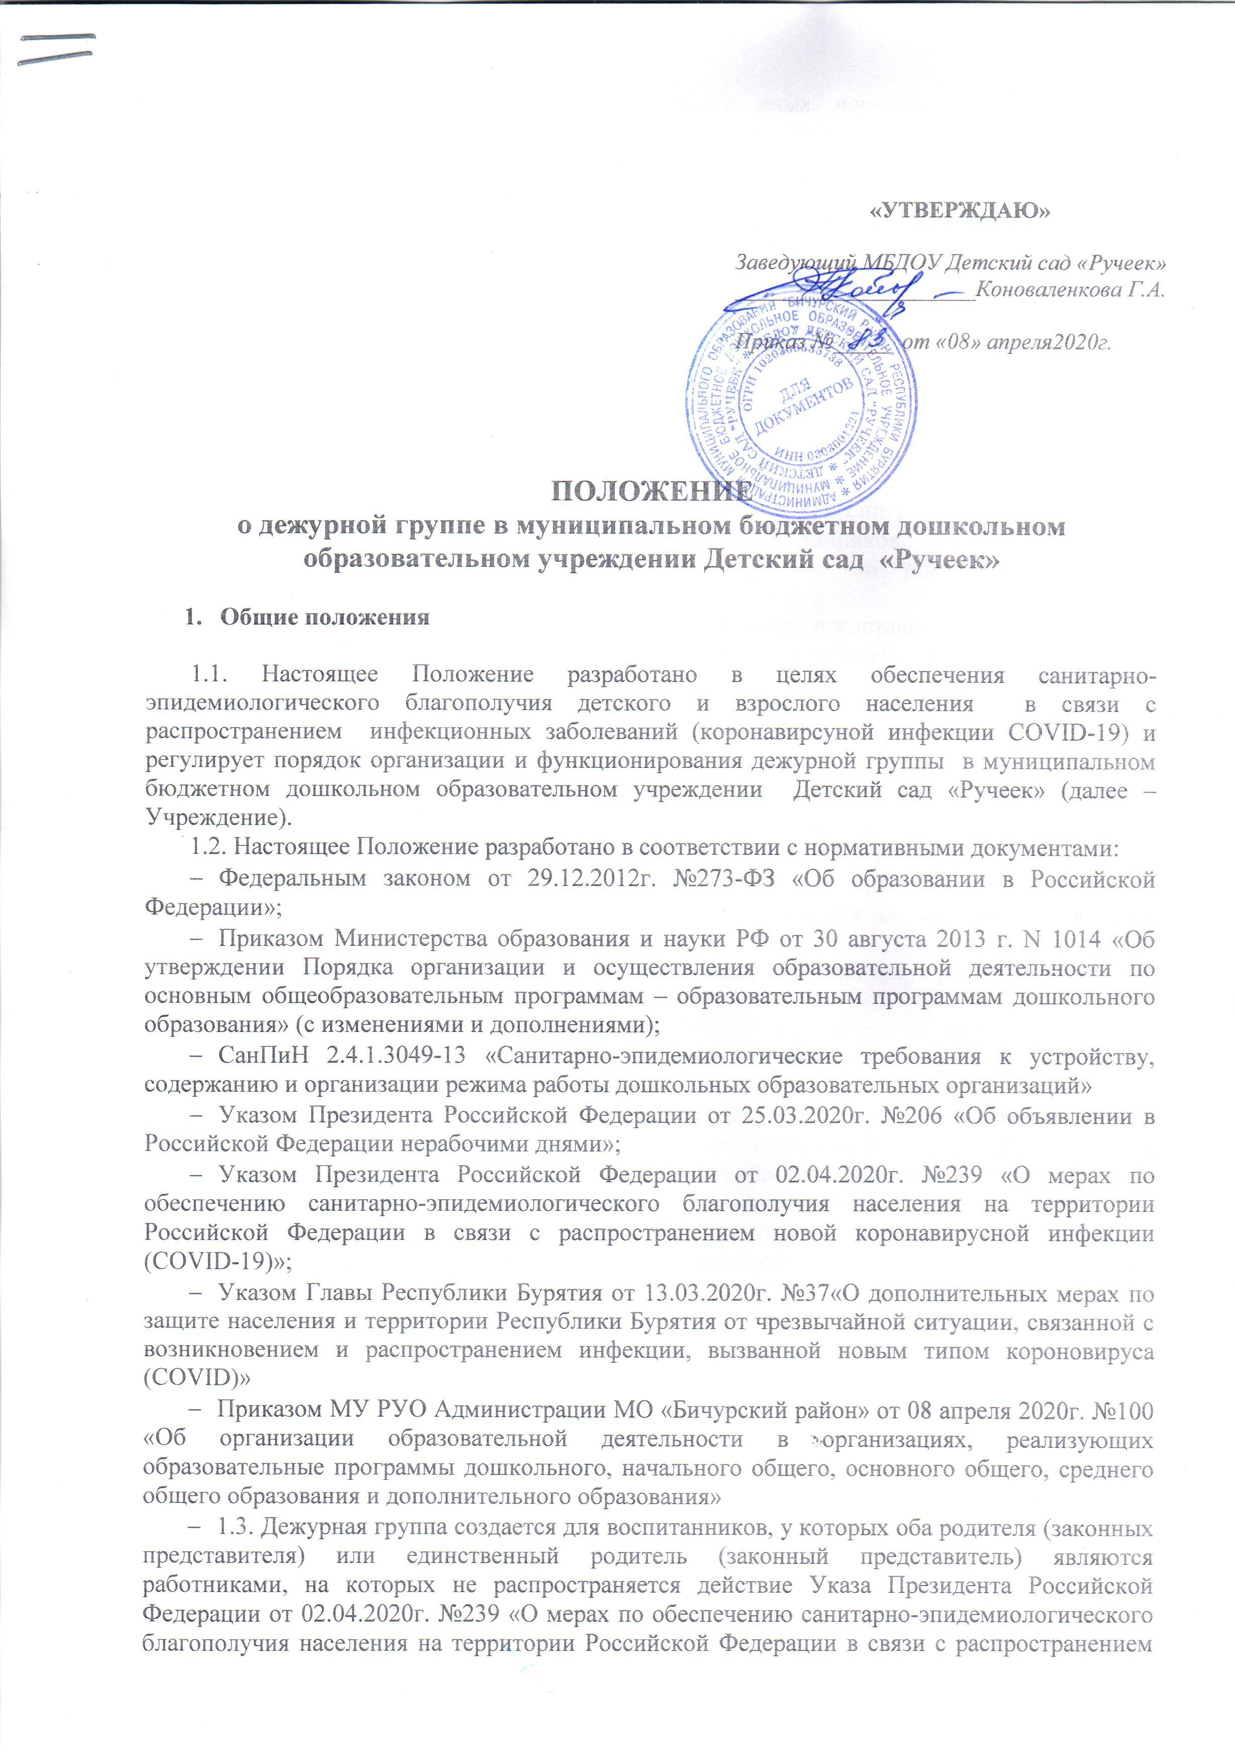

- новой коронавирусной инфекции (COVID-19)» и иных нормативно-правовые актов, изданных региональными органами власти касающиеся организации работы учреждений организаций в период с 04.04.2020г. по 30.04.2020г.

1.4. Основной целью и задачами дежурной группы являются:
- удовлетворение запросов общества и выполнение социального заказа:
- оптимальное использование кадрово-временных ресурсов Учреждения;
- охрана жизни и здоровья воспитанников и работников Учреждения.

- Организация функционирования дежурной группы

2.1. Количество дежурных групп в Учреждении определяется запросом (потребностью) родителей (законных представителей) и устанавливается приказом руководителя Учреждения на основании заявлений родителей (законных представителей) воспитанников.
2.2. Наполняемость группы составляет не более 15 воспитанников.
2.3. Дежурные группы могут быть сформированы по одновозрастному или разновозрастному принципу.
2.4. На основании заявления родителей (законных представителей), руководитель Учреждения издает приказ о зачислении ребенка в дежурную группу. Документом, подтверждающим необходимость нахождения работника по месту работы, является справка от работодателя, оформленная в свободной форме
В зачислении в дежурную группу может быть отказано в том случае, если один из родителей или единственный родитель (законный представитель) не являются работниками, на которых не распространяется действие Указа Президента Российской Федерации от 02.04.2020г. №239 «О мерах по обеспечению санитарно-эпидемиологического благополучия населения на территории Российской Федерации в связи с распространением новой коронавирусной инфекции (COVID-19)» и иных нормативно-правовых актов, изданных региональными и муниципальными органами власти, касающиеся организации работы Учреждений в период с 04.04.2020г. по 30.04.2020г.
Ответственность за достоверность, предоставленных сведений несут родители (законные представители) и должностные лица, выдавшие справку.
2.6. Дежурная группа работает по 5-дневной рабочей неделе (с выходными днями суббота и воскресенье) в соответствии с режимом полного дня и продолжительностью работы Учреждения (9- ти часовым пребыванием детей).
2.7. Организация работы дежурной группы предусматривает обязательное наличие необходимых санитарно-гигиенических, противоэпидемических условий, а также соблюдения правил пожарной безопасности и антитеррористической защищенности.
2.8. Прием воспитанников осуществляется в соответствии с пунктом 11.2 СанПиН 2.4.1.3049-13 «Санитарно-эпидемиологические требования к устройству, содержанию и организации режима работы дошкольных образовательных организаций» (с проведением «утреннего фильтра по «вирусной инфекции» с обязательным измерением температуры тела).
2.9. Для исключения встречного потока детского и взрослого населения (работников Учреждения и родителей (законных представителей) в помещениях Учреждения необходимо ограничить допуск родителей (законных представителей).
2.10. Прием детей осуществлять на улице, если позволяют погодные условия), с проведением «первичного фильтра», с последующим проведением осмотра согласно п.2.8. данного Положения или в специально выделенном помещении Учреждения, расположение которого не будет позволять пересекаться потоку работников Учреждения, детей уже принятых в группу, и вновь пребывающих воспитанников и их родителей (законных представителей).
Данный пункт Положения действует на протяжении ежедневного утреннего приема для всех пребывающих в Учреждение.
2.11. Воспитанники дежурных групп обеспечиваются питанием в соответствии с утвержденным меню.

2.12 Педагогическими работниками дежурной группы ведется учет посещения группы воспитанниками, поступающими в дежурную группу, в установленном порядке, определенными локальными актами Учреждения.
2.13 Работа сотрудников осуществляется в соответствие с режимом работы Учреждения и графиком, утвержденным заведующим Учреждения.
2.14 Образовательная деятельность, присмотр и уход за детьми в дежурной группе осуществляется в соответствие с режимом дня, основной образовательной программой (приложением №1 к Положению) Учреждения, действующими санитарно-эпидемиологическими правилами и нормами, с учетом возраста воспитанников.
2.15 Работа воспитателей в дежурной группе осуществляется на основании приказа о назначении ответственных педагогических работников за работу дежурной группы и графика работы, утвержденного заведующим Учреждения.

- Права участников дежурных групп

3.1. Работник Учреждения отвечающий за утренний прием, проводящий «утренний фильтр», исполняющий обязанности медицинского работника (в случае его отсутствия) имеет право:
- не принимать в Учреждение детей с признаками катаральных явлений, явлений интоксикации, температурой отклоняющейся от нормальной и иными признаками заболевания;
- интересоваться у родителя (законного представителя) о состоянии здоровья детей при проведении утреннего осмотра;
- вести мониторинг состоянии здоровья детей в течение всего времени пребывания в образовательном учреждении;
- проводить разъяснительную работу с родителями (законными представителями) воспитанников о соблюдении правил личной гигиены и профилактике инфекционных заболеваний.
3.2. Родители, имеют право:
- интересоваться проведением образовательной деятельности, присмотром и уходом в период нахождения ребенка в Учреждении;
- получать информацию от работников Учреждения о состоянии здоровья своего ребенка.

- Заключительные положения

4.1. В случае изменения запроса родителей (законных представителей) воспитанников, изменений эпидемиологической ситуации в регионе, на основании нормативно-правовых актов органов власти, приказа руководителя Учреждения, дежурные группы приостанавливают (закрывают) свою деятельность и расформировываются.
4.2. Контроль деятельности дежурных групп осуществляет заведующий Учреждения.

Приложение № 1 к Положению

1. Образовательная деятельность в период работы дежурной группы временно приостанавливается в части проведения музыкальных и физкультурных занятий в помещении учреждения, продуктивными видами деятельности (лепка, аппликация, конструирование, ручной труд). В целях обеспечения усвоения воспитанниками обязательного минимума содержания образовательной программы рекомендуется проведение занятий только по развитию речи и ознакомлению с окружающим, социально - коммуникативному развитию, физическому воспитанию и музыкальному воспитанию (на улице), формированию элементарных математических представлений без использования раздаточного материала с обязательной обработкой демонстрационного материала.
2. Проведение образовательной деятельности осуществлять только в соответствующих требованиям санитарных правил (обеспечение в помещениях воздушно-теплового режима, режима проветривания, влажной уборки с применением дезинфицирующих средств, обработка игрушек и методических пособий с кратностью через каждые 2 часа).

